УДК687.48:331

ИССЛЕДОВАНИЕСТОЙКОСТИТКАНИСПЕЦИАЛЬНОЙ ОДЕЖДЫАРМАТУРЩИКОВК ИСТРАНИЮ

Рыскулова Б.Р., Логинова Л.В., Жумадилова А.А., Кандидат М., Онгарбаева З.Б., Данадилова Ж.Е.

k_mika_14_10@mail.ru., danadil_janar.90@mail.ru.

Алматинский технологический университет

В процессе эксплуатации спецодеждыткани подвергаютсяразличным механическим воздействиям, вызывающим деформации в виде растяжения, сжатия, изгиба, что приводит к износу изделия. Подверженность материалов к деформации определяет износоустойчивость одежда. Для определения стойкости ткани к истиранию нами в лабораторных условиях были проведены испытания на приборе «ИТ-2» постандартнойметодике ГОСТ-18976-73 [1].
В качестве объектов исследования были выбраны ткани различного волокнистого состава и ткацкого переплетения, как показано в таблице 1.

Таблица 1 - Ассортимент тканей
№ | Артикул и  наименование ткани | Волокнистый состав ткани, % | Поверхностная плотность ткани, г/м² | Толщина ткани,  мм | Вид специальной отделки | Переплетение
1 | 81421  Премьер Standard 250 | 65% ПЭ  35% ХЛ | 250-7 | 0,43 | МВО,  Teflon, МУ | Саржевое 3/1
2 | 18452  Премьер - Cotton Rich 230 | 60% ПЭ  40% ХЛ | 235-10 | 0,38 | ВО | Саржевое 2/1
3 | 10407  Премьер Cotton 250 | 100% ХЛ | 270-11 | 0,51 | МВО, Teflon,  Anti Bacterial, МУ | Саржевое 3/1
4 | 18422Х  Премьер-комфорт 250 | 80% ХЛ  20% ПЭ | 255-8 | 0,47 | ВО,  Анти Москит | Саржевое 3/1
5 | 18308  Рип Стоп 230 | 50% ХЛ  50% ПЭ | 235-10 | 0,42 | МУ/ВО | Полотняное с армированной нитью
Материалы отличаются по сырьевому составу, ткацкому переплетению, колористическому оформлению и специальной отделке. Выбор ткани для специальной одежды арматурщиков был осуществлен с учетом анкетного опроса и в соответствии с требованием рабочих[2].
Стойкость к истиранию определялась по ГОСТу для образцов исходных тканей после каждых 200 циклов истирания и определением массы тканей.
Механизм разрушения полотен от истирания сложен и имеет в основном усталостный характер. Ухудшение показателей свойств происходит постепенно из-за необратимых изменений в структуре материала.Разрушение условно может быть разделено на три периода [3].
В период I поверхности полотен появляются отдельные волокна, плохо закрепленные в их структуре. Эти волокна разрушаются в результате многократного растяжения, изгиба, кручения и смятия. Масса полотен в этот период изменяется незначительно.
В периоде IIвыход волокон на поверхность материала в основном прекращается, но происходит интенсивное «расшатывание» структуры материала. Масса полотен практически не уменьшается.
В период III изменения в структуре полотен велики, разрушение идет очень быстро и характерной чертой его является удаление из полотен отдельных волокон и разрушенных участков нитей. Этот период сопровождается значительной потерей массы материала.
Результаты исследование приведены на рисунке 1.

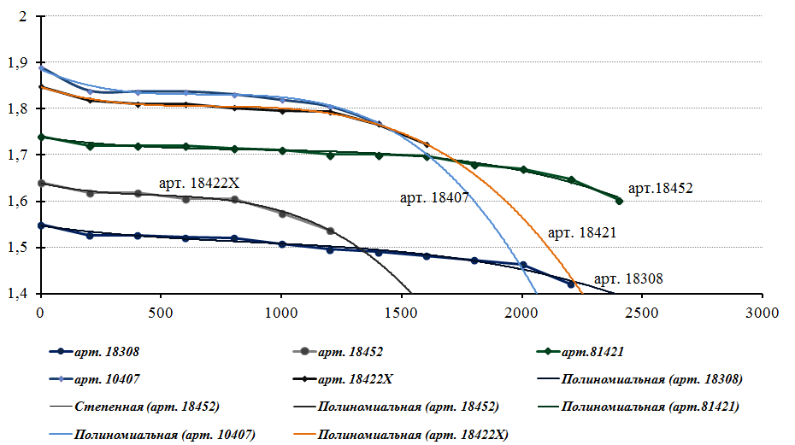
Уравнения регрессии и величина достоверности аппроксимаций (R²):
Арт. 18308 | y = -2E-11x³ + 5E-08x² - 7E-05x + 1,5466, | R² = 0,9692
Арт. 18422Х | y = -1E-10x³ + 2E-07x² - 0,0002x + 1,8471, | R² = 0,991
Арт. 18452 | y = -2E-10x³ + 2E-07x² - 0,0001x + 1,6391, | R² = 0,9886
Арт. 10407 | y = -2E-10x³ + 3E-07x² - 0,0002x + 1,8853, | R² = 0,9719
Арт. 81421 | y = -3E-11x³ + 7E-08x² - 7E-05x + 1,7385, | R² = 0,9852

Рисунок 1 - Изменение массы образцов от количества циклов истирания
По результатам исследования получены уравнения математической зависимости, по которым возможно рассчитать степень полного разрушения материала.
Как видно из рисунка 1, в зависимости от количества циклов истиранияв пределах 800-1000 циклов для всех видов материалов потеря массы образцов и заметные изменения поверхности структуры фактически не наблюдаются. Это объясняется наличием на тканях заключительной отделки (МО и МВО), в вследствие чего, дополнительно снижается сила трения при контакте образца и образива.
Следовательно, все материалы выбранного ассортимента обладают хорошей устойчивостью к истиранию согласно требований ТР ТС 019/2011 минимально допустимые показатели для тканей спецодежды - 500 циклов. Прослеживается характерная зависимость между стойкостью к истиранию, волокнистым составом и ткацким переплетением материала: ткани с более гладкой поверхностью арт.18452 (d=0,38 мм, саржа 2/1, 60ПЭ/40Х) и арт.18308 (d=0,42 мм, полотн./арм.нить, 50ПЭ/50Х) показали наилучшие значения (более 2200 циклов до разрушения). Сила трения абразива по поверхности более тонких и гладких тканей значительно меньше, чем при контакте с более рельефной поверхностью материала, а наличие более 50 % полиэфирных волокон в составе обеспечивает высокую износостойкость.

Использованные литературы:

- ГОСТ 18976-73. Ткани текстильные. Метод определения стойкости к истиранию
- Рыскулова Б.Р. Методология научных исследований: Учебное пособие.-Алматы: НЦНИИРК,2011г. 111 с.
- Рыскулова Б.Р., Логинова Л.В., Жумадилова А.А. Исследование комплексного воздействия факторов износа на механические свойства тканей для спецодежды. Журнал Известия ВУЗов «Технология текстильной промышленности» 2015 г. №3 (357) стр 23-26.

